ОРИГІНАЛЬНІ ДОСЛІДЖЕННЯ
СЕЛЕКТИВНАЯ РАЗДЕЛЬНАЯ РН-МЕТРИЯ
БРОНХОВ И СУРФАКТАНТНАЯ СИСТЕМА ЛЕГКИХ
У БОЛЬНЫХ С ХРОНИЧЕСКИМ ОБСТРУКТИВНЫМ
бронхитом
В. И. Путинцев, Р. В. Разумный
Луганский государственный медицинский университет
Резюме. Обострение хронического воспалительного процесса у больных с хроническим обструктивным бронхитом (ХОБ) сопровождалось изменением в зоне воспаления показателей пристеночного кислотно-основного состояния трахеобронхиального дерева (ГБД) и процессов метаболизма биологически активных веществ с формированием качественно новых физико-химических взаимодействий в сурфактантной системе легких. Выраженность нарушений находившись в прямой корреляционной взаимосвязи со стадией заболевания и морфологическими проявлениями воспалительного процесса. Менее выраженное изменениерНи показателей теизиограмм конденсата влаги выдыхаемого воздуха (КВВВ) отмечалось на начальной стадии заболевания, что могло быть обусловлено адап -тивной перестройкой слизистой оболочки ТДБ и липидного метаболизма легких в ответ на действие поврежда ющих агентов. В процессе лечения у больных ХОБ выявлялась положительная динамика показателей эндобронхи-алыюй пристеночной рП-метрии и динамической межфазной тензиометрии КВВВ, выраженность которых была наибольшей при катаральном воспалении и Iстадии заболевания. Вероятно, это обусловлено отсутствием выраженного поражения базалыюи мембраны и способностью восстановления морфологической структуры слизистой оболочки ГБД, более быстрым темпом обратимости воспалительного процесса.
Ключевые слова:хронический обструктивиый бронхит, рП-метрия, межфазная тензиометрия, конденсат він -дыхаемого воздуха, сурфактантная система легких.

ВВЕДНИЕ
Активный эндобронхит у больных с хроническим обструктивным бронхитом (ХОБ) сопровождается многоэтапным процессом морфофункцио-нальной перестройки слизистой оболочки трахео-бронхиального дерева (ТБД). Течение и характер морфологических проявлений воспаления во многом определяются его активностью, эндогенной токсемией, гипоксией, гипоксемией и изменениями кислотно-основного состояния. Известно, что нарушение рН биологических систем организма способно оказывать многофакторное воздействие на местные и системные показатели иммунитета, пероксидациюлипидов, метаболические процессы, угнетать физиологическую активность гормонов и других биологически активных веществ [11]. Изменение интенсивности каждого из перечисленных факторов должно отражаться на химическом составе, концентрации и химической активности низко- и высокомолекулярных поверхностно-активных веществ, содержащихся в биологических жидкостях организма человека. Относясь к соединениям неионогенного действия и имея дифильное строение молекулы (наличие гидрофильного и ли-пофильного участков), поверхностно-активные вещества позволяют сурфактантам, адсорбируемым на жидких границах раздела фаз, изменять поверхностное натяжение (ПН), ускорять или замедлять процессы переноса вещества и энергии через биологические мембраны |6|. Проведенные исследова-
ния выявили корреляционные взаимосвязи ПН с уровнем α₁,- и (β₂,-глобулинов, фибриногена, содержанием глюкозы, холестерина, липопротеидов высокой и низкой плотности, иммуноглобулинов А. М и G, триглицеридов, фосфолипидов, мочевины, составом электролитов и других элементов в жид ких средах организма, причем рН изучаемой среды существенно изменял показатели равновесного и динамического ПН [5]. Это дало основание предполагать, что показатели ПН способны интегрально отражать состояние гомеостаза на ранних этапах формирования его нарушений.
Поверхностно-активные свойства легких обусловлены комплексом поверхностно-активных веществ, функциональная и биологическая специализация которых соответствует таковым для всех иных биологических мембран [2]. Снижая ПН в фазе «вода—воздух», легочный сурфактант (ЛС) обеспечивает растяжимость и эластичностьлегочной ткани, защищает стенки от высыхания, предупреждает выпот жидкости, выполняет защитную функцию против микроорганизмов и токсических веществ, способствует растворению кислорода при диффузии в капилляры и улучшению кровотока |1|. Нарушение функции системы ЛС при ХОБ приводит к снижению стабильности альвеол, нарушению перераспределения воздушных потоков между ними, ухудшению перфузии кислорода через аэрогематический барьер в микроциркуляторное русло, способствуя возникновению вентиляционных нарушений.

УКРАЇНСЬКИЙ ТЕРАПЕВТИЧНИЙ ЖУРНАЛ
81

ОРИПНАЛЬШ Д0СЛ1ДЖЕННЯ
Цель исследования — изучение нарушений при-сгеночного кислотно-основного гомеостазатрахе-оборонхиального дерева и сопоставление результа-юв исследования с эволюцией поверхностных адсорбционных слоев конденсата влаги выдыхаемого воздуха у больных ХОБ.
ОБЪЕКТ И МЕТОДЫ ИССЛЕДОВАНИЯ
В условиях областного пульмонологического отделения обследованы 74 больных ХОБ в возрасте 30-60 лет (мужчин — 56, женщин — 18). Диагноз устанавливали по опубликованным критериям 13]. ХОБ 1 стадии отмечен у 40, II — у 34 пациентов. У всех пациентов диагностирован ХОБ в фазе обострения с симптомами интоксикации, повышением температуры тела, нарастающей экспираторной одышкой, продуктивным кашлем с отделением слизистой и слизисто-гнойной мокроты, наличием в легких сухих разнообразных по тембру и продолжительности хрипов. Проведенные инструментальные и лабораторные исследования во всех случаях подтверждали активно протекавший в ТБД воспалительный процесс. Продолжительность заболевания составляла 7,75+0,91 года, частота рецидивов — 2,4+0,13 в течение текущего года. Фибро-бронхоскопическое исследование выявляло диффузный характер поражения слизистой оболочки трахеи и бронхов с развитием катарального и ката-рально-гнойного эндобронхита соответственно у 24 и 28 больных ХОБ. У 22 пациентов на основании опубликованных критериев 110] визуально диагностирован атрофический эндобронхит. В 23,52% случаев при II стадии заболевания отмечена деформация стенок ТБД и функциональная дистония трахеи и крупных бронхов 1-П степени. Лечение больных было комплексным и включало антибактериальные, бронхолитические, отхаркивающие, иммуномодулируюшие и иные (при необходимости) средства. В первые и последние 2—3 дня госпитализации у всех больных в утренние часы и в состо-янии основного обмена выполняли динамическую межфазную тензиометрию конденсата выдыхаемого воздуха и эндобронхиальную пристеночную компьютерную рН-метрию. Динамическую межфазную тензиометрию проводили с использованием компьютерного тензиометра ADSA (Канада) согласно опубликованным методикам [7]. Высокая скорость исследования микрообъемов биологических жидкостей, полная автоматизация измерений и компьютерная обработка получаемой информации позволяли избежать сложностей в интерпретации результатов, возникающих за счет динамического характера измеряемой величины ПН. Субстратом для изучения ЛС являлся формирующийся диспергаци-онным путем конденсат влаги выдыхаемого воздуха (КВВВ). У больных оценивали параметры межфазной тензиометрии — ПН и угол наклона кривой (УНК)тензиограмм. Помимо этого, путем скачкообразного (гармонического) изменения площади _
капли (при t= 12 000-18 000 с) и последующего анализа изменения ПН и фазового угла изучали реологические дилатационные характеристики адсорбционных слоев. Определяли время релаксации (Т) — способность монослоя восстанавливать первоначальное состояние и модуль вязкоэластичнос-ти (Е), включающий эластическую и вязкую части. Неравновесный характер процессов адсорбции-десорбции сурфактантов на жидкой границе раздела фаз обусловливал определение по тензиограммам кривых зависимости ПН от времени (t), а угол УНК при координатахt ^{l/2}.
Пристеночную эндобронхиальную рН-метрию проводили с использованием отечественного аппаратно-программного комплекса компьютерной внутриполостнойрН-метрии [13]. Существовавшие до настоящего времени методы изучения кислотно-основного гомеостаза при заболеваниях системы органов дыхания ограничивались определением рН в жидких средах (трахеобронхиальный секрет, брон-хоальвеолярная жидкость). Одним из существенных недостатков, снижающих диагностическую ценность такого исследования, являлось затруднение в прицельном заборе материала, например из зоны воспаления. Помимо этого, использование в качестве биологического материалатрахеобронхиального секрета давало интегральные показатели за счет секрета эпителия серозных и слизистых желез трахеи, крупных бронхов, бокаловидных клеток, клеток Клара, присутствия составной части плазмы крови, продуктов дегенерации и распада бактерий и собственных тканей и т.д. Настоящая методика позволяла определять кислотно-основное состояние ТБД через инструментальный канал фибробронхоскопа непосредственно под визуальным контролем и с учетом топографии. Пристеночная эндоскопическая рН-мет-рия включала 4 этапа: местная анестезия; трансназальное или трансоральное введение фибробронхоскопа (OLYMPUS модель ХТ-20) и осмотр трахеи и бронхов; при необходимости санация; введение в инструментальный канал бронхоскопа одноэлектрод-ного эндоскопическогорН-микрозонда и измерение рН с учетом топографии ТБД. При проведении эн-добронхиального пристеночного исследования рН у больных рН определялся в области карины трахеи, справа и слева в области шпоры верхнего долевого бронха, справа шпоры среднего долевого бронха; справа и слева в нижнем долевом бронхе в симметричных участках на уровне сегментарных и субсегментарных бронхов.
Результаты динамической межфазной тензиометрии и эндобронхиальной пристеночной рН-метрии у больных ХОБ были сопоставлены с данными, полученными при обследовании 30 практически здоровых лиц, сопоставимых по полу и возрасту.
РЕЗУЛЬТАТЫ И ИХ ОБСУЖДЕНИЕ
Проведенное исследование выявляло достоверные различия показателей динамических межфаз-
UKRAINIAN THERAPEUTIC JOURNAL

пых тензиограмм КВВВ и эндобронхиальной пристеночной рН-метрии у больных ХОБ и группы практически здоровых лиц. Регистрировалось значительное повышение показателей ПН КВВВ у больных ХОБ I (46,08±1,25 мН/м) и II (51,0+ 1,13 мН/м, р<0,05) стадий заболевания по сравне-нию с практически здоровыми лицами (28,8 + 0,68 мН/м, р<0,05), рис. 1. По-видимому, данный 'факт был обусловлен снижением у больных общего содержания ЛС. Одновременно у них имело место повышение показателя Т, отражавшего кинетику адсорбционных процессов и нестойкость адсорбированных молекул в условиях равновесного монослоя: при ХОБ I стадии — 637±49,4 с, II — 661 ±34,9 с (329,8± 12,7 с, р<0,05). Величина показателя УН К, отражающего суммарную концентрацию поверхностно-активных веществ в исследуемом образце биологической жидкости, при I стадии ХОБ составляла 423±37,21 мНм~'с^{|/2} (у практически здоровых лиц - 228,9± 18,42 мНм 'с'/², р<0,05), при II -475±19,67мНм-'с'/²(228,9±18,42мНм 'с'/²,р<0,05). На фоне увеличения ПН, времени релаксации и УНК тензиограмм у всех пациентов отмечалось уменьшение модуля вязкоэластичности: при I стадии 45.01 + 1,5 мН/м (54,9±1,26 мН/м, р<0,05), II -42,6+1,52 мН/м (54,9+1,26 мН/м, р<0,05).
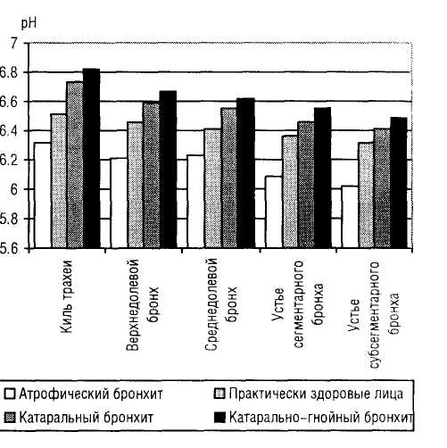
Результаты исследования кислотно-основного состояния ТБД свидетельствуют о снижении показателей пристеночной рН-метрии у больных с атро-фическим эндобронхитом в отличие от таковых у практически здоровых лиц: киль трахеи 6,31 +0,042 (у практически здоровых лиц 6,51 +0,018, р<0,05); шпора правого и левого верхнедолевого бронха — 6,24±0,05 и 6,18+0,043 (6,48±0,019 и 6,44±0,014, р<0,05); шпора среднедолевого бронха — 6,23+0,06 (6,41 ±0,021, р<0,05); уровень сегментарных бронхов - 6,18±0,052 и 6,01+0,061 (6,37+0,02 и 6,36+ 0,028, р<0,05); субсегментарных - 6,07±0,051 и 5,97±0,065 (6,32±0,021 и 6,31 ±0,019, р<0,05) (см. рис. 1).
ОРИПНАЛЬШ Д0СЛ1ДЖЕННЯ
При активно протекающем катаральном и ката-рально-гнойном эндобронхите показатели пристеночной эндобронхиальной рН-метрии в селективных участках ТБД достоверно повышались и были наивысшими у последних: киль трахеи 6,73±0,043 и 6,82 + 0,013 (у практически здоровых лиц — 6,51+0,018, р<0,05); шпора правого верхнедолевого бронха - 6,65+0,025 и 6,71 ±0,012 (6,48+0,019, р<0,05), левого - 6,54±0,028 и 6,63+0,015 (6,44+ 0,014, р<0,05); шпора среднедолевого бронха 6,55±0,025 и 6,62+0,017 (6,41+0,021, р<0,05); уровень сегментарных бронхов справа — 6,48±0,043 и 6,57+0,011 (6,37±0,02, р<0,05), слева-6,45±0,017 и 6,53±0,042 (6,36+0,028, р<0,05); уровень субсегментарных бронхов справа — 6,42+0,019 и 6,51+0,01 (6,32±0,021,р<0,05),слева~6,4±0,012и6,48±0,015 (6,31 +0,019, р<0,05). Помимо этого, у всех пациентов прослеживалась тенденция к снижению пристеночного рН от проксимальных к дистальным отделам ТБД (рис. 2).

УКРАШСЬКИЙ ТЕРАПЕВТИЧНИЙ ЖУРНАЛ
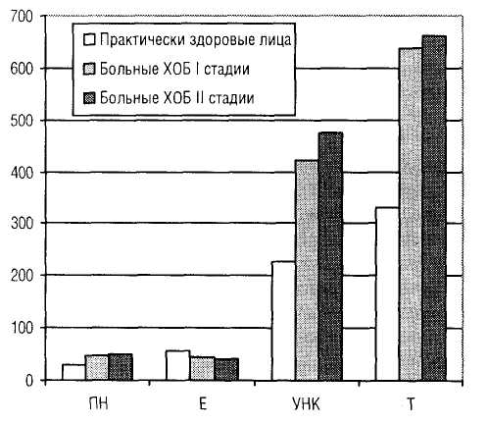
В результате комплексного лечения у исследованных больных было достигнуто клиническое улучшение — уменьшение выраженности симптомов интоксикации, снижение интенсивности кашля, одышки. Повторное бронхоскопическое исследование не выявляло у больных выраженных признаков активно протекающего эндобронхита. Вместе с тем у 14 больных ХОБ II стадии сохранялись умеренно выраженные гиперемия и отек слизистой оболочки, а в долевых, устьях сегментарных и субсегментарных бронхов выявляли частицы ели -зисто-гнойного секрета. Частота выявленных ранее деформации и дистонии трахеи и крупных бронхов не изменилась. Повторно проведенные исследования КВВВ отражали существенные различия в параметрах динамической межфазной тензиомет-рии (табл. 1). Изменения всех показателей тензио-
83

ОРИГІНАЛЬНІ ДОСЛІДЖЕННЯ
Таблица 1 Показатели динамической межсЬазной тензиометоии КВВВ v больных ХОБ (х±т)

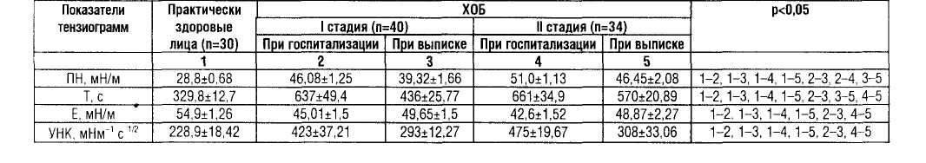

грамм КЕ^ВВхарактеризовалисьдостовернымснижением лишь при 1 стадии ХОБ, которые, однако, не достигали в обеих группах контрольных значений. Наименее существенная позитивная динамика значений ПН КВВВ после завершения лечения наблюдалась у больных ХОБ II стадии. Происходило снижение Т: при I стадии ХОБ — 637±49,4 с и 436±25,77с,(р<0,05),приІІ-661±34,9си570±20,89с (р<0,05), у практически здоровых лиц — 329,8± 12,7 с (р<0,05). Отмечалось выраженное уменьшение УНК гензиограмм: при ХОБ I стадии — 423+37,21 мНм~'с^{|/2} и 293+12,27 мНм 'с^{1/2} (р<0,05), II стадии - 475± 19,67 мНм 'с^{1/2} и 308+ 33,06 мНм 'с'/² (р<0,05), у практически здоровых лиц — 228,9+18,42 мНм~'с^{1/2} (р<0,05). На фоне снижения Т, УНК и ПН прослеживалось увеличение модуля Е — соответственно 45,01 +1,5 мН/м и 49,65+1,5 мН/м (р<0,05), 42,6+ 1,52 мН/м и 48,87+ 2,27 мН/м (р<0,05), (54,9± 1,26 мН/м, р<0,05) (см. рис. 2).

Результаты эндобронхиальной компьютерной пристеночной рН- метрии у больных с атрофическим эндобронхитом свидетельствовали о значительном снижении рН по сравнению с данными первичного исследования: кильтрахеи — 5,93+0,052 и 6,31±0,042 (практически здоровые лица — 6,51±0,018, р<0,05); шпора правого верхнедолевого бронха — 5,86+0,046 и 6,24±0,05 (6,48±0,019, р<0,05); левого - 5,8+0,025 и 6,18±0,043 (6,44±0,014, р<0,05); шпора среднедо-лсвого бронха - 5,95+0,09 и 6,23±0,06 (6,41 ±0,021, р<0,05); уровень сегментарных бронхов справа — 5,69+0,043 и 6,18±0,052 (6,37+0,02, р<0,05), слева -5,64±0,038 и 6,01 +0,061 (6,36+0,028, р<0,05); уровень субсегментарных бронхов справа — 5,66±0,025 и 6,07+0,051 (6,32±0,021, р<0,05), слева - 5,6±0,037 и 5,97±0,065 (6,31 +0,019, р<0,05). У пациентов с катаральным воспалением слизистой оболочки ТБД отмечалось снижение величины рН по сравнению с результатами первичного исследования, в ряде случаев существенно не отличаясь от таковых у практически здоровых лиц (табл. 2). При катарально-гнойном воспалении результаты эндобронхиальной пристеночной рН-метрии выявили тенденцию к снижению рН, хотя показатели по-прежнему превышали таковые в контрольной группе: киль трахеи — 6,79±0,063 (практически здоровые лица — 6,51+0,018, р<0,05); шпора правого и левого верхнедолевого бронха - 6,69±0,062 и 6,6±0,095 (6,48±0,019 и 6,44+0,014, р<0,05); шпора среднедолевого бронха —
6,64+0,083 (6,41 ±0,021, р<0,05); уровень сегментар-—
ных бронхов - 6,54±0,084 и 6,52±0,036 (6,37±0,02 и 6,36+0,028, р<0,05); уровень субсегментарных бронхов - 6,47±0,063 и 6,42+0,068 (6,32±0,021 и 6,31 +0,019, р<0,05)(см.табл. 1).
Обобщая результаты исследования, отметим, что обострение хронического воспалительного процесса у больных ХОБ сопровождается изменением в зоне воспаления показателей пристеночного кислотно-основного состояния ТБД и процессов метаболизма биологически активных веществ с формированием качественно новых физико-химических взаимодействий в сурфактантной системе легких. Гипотетически повышение рН в зоне воспаления у больных с активно протекавшим катаральным и/или катарально-гнойным воспалением слизистой оболочки ТБД обусловлено хемотоксической направленностью медиаторов воспаления, вазодилатирующим эффектом биологически активных веществ на эндотелиальные клетки посткапиллярных венул, приводящее к увеличению кровотока в зоне воспаления и повышению трансфузии плазмы крови в интерстициальное пространство [9]. Возможно, это имеет защитно-приспособительный характер и направлено на скорейшую ликвидацию патологического агента и поврежденной его воздействием ткани. Уменьшение показателей рН-метрии при атрофическом варианте эндобронхита обусловлено склеротическими и метапластическими процессами в слизистой оболочке, сопровождающихся полиморфно-клеточной воспалительной инфильтрацией на фоне редукции кровотока [121. По мере прогрессирования хронического воспаления, дистрофических изменений в слизистой оболочке ТБД и нарушения бронхиальной проходимости происходит активация липолитических процессов, ослабление ан-тиоксидантной защиты, накопление токсических продуктов нарушенного липолиза ил ипогенеза в легочной ткани [8, 14] с последующей метаболической дисфункцией сурфактантной системы легких [4]. Нарушение реологическихдилатационных характеристик адсорбционных слоев КВВВ и увеличение ПН, выраженность которого находилась в прямой корреляционной взаимосвязи со стадией ХОБ, по-видимому, и отражала нарушение качественного и количественного составаЛС. Менее выраженное повышение рН при катаральной форме бронхита, какиПН КВВВ на начальной стадии заболевания, могло быть обусловлено адаптивной перестройкой слизистой оболочки ТД Б и липидного метаболизма легких в ответ на действие повреждающих агентов (см. табл. 2).
UKRAINIAN THERAPEUTIC JOURNAL

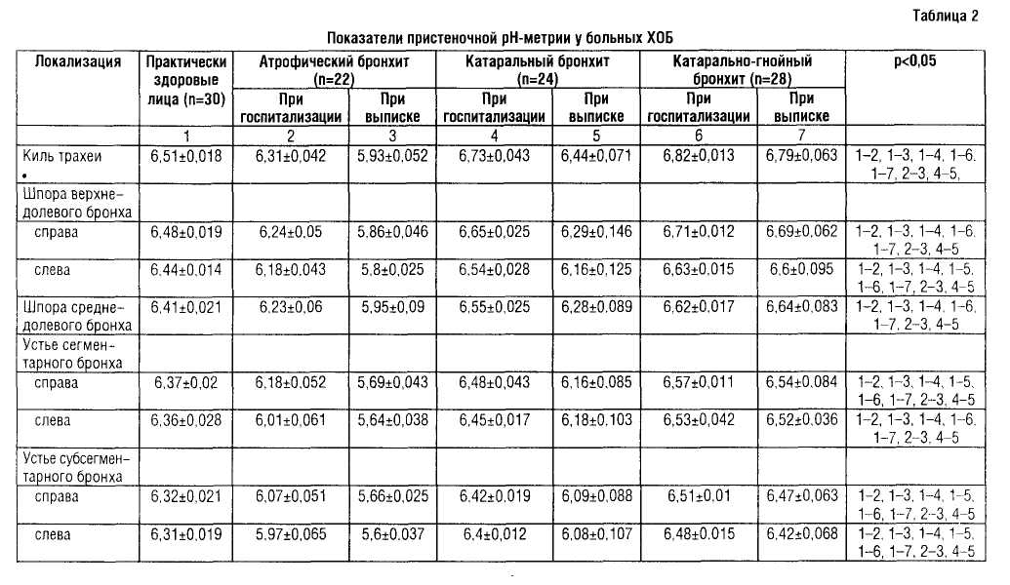

В процессе лечения у больных ХОБ выявлялась положительная динамика показателей эндобронхи-альной пристеночной рН-метрии и динамической межфазной тензиометрии КВВВ, выраженность которых была наибольшей при катаральном воспалении и 1 стадии заболевания. Вероятно, это обусловлено отсутствием выраженного поражения базальной мембраны и способностью к восстановлению морфологической структуры слизистой оболочки ТБД, более быстрым темпом обратимости воспалительного процесса. Более выраженное снижение уровня рН отмечено при атрофическом эндобронхите, возможно, за счет дистрофических изменений и снижения интенсивности метаболических процессов в слизистой обо-лочке ТБД. В целом менее выраженная динамика изменений рН и тензиограмм КВВВ у больных со II стадией заболевания и катарально-гнойным воспалением объясняется необратимыми процессами ре-моделирования стенки дыхательных путей, утратой способности к полной регенерации и снижением темпа восстановления легочного гомеостаза.

Эндобронхиальная компьютерная пристеночная рН-метрия в сочетании с динамической межфазной тензиометрией позволяет интегрально отображать специфику нарушений кислотно-основного состояния ТБД в зоне воспаления, получать информацию о составе, структуре и эволюции поверхностных слоев. Дальнейшее изучение кислотно-основного состояния и динамического адсорбционного поведения биологически активных веществ при ХОБ позволят глубже понять патогенетические аспекты заболевания, прогнозировать течение патологического процесса и выработать высокоинформативные дифференциально-диагностические критерии ХОБ.
УКРАЇНСЬКИЙ ТЕРАПЕВТИЧНИЙ ЖУРНАЛ
ЛИТЕРАТУРА
- Бестужева СВ. (1995) К вопросу о методических пол
ходах в изучении сурфактантной системы легких. Клин, лаб
диагностика, 3: 32—36.
- Бестужева СВ. (1995) Современное состояние вопроса
о сурфактантной системе легких. Терапевт, арх., 3: 50—54.
- Бронхіальна астма, хронічний обструктивний бронхіт,
пневмонія — сучасне уявлення проблеми (1998) Матеріали
II з'їзду фтизіатрія і пульмонологія України, 20—23 жовтня
1998 р. Київ, 308 с.
- Гельцер Б.И., Майданов Ю.В. (1997) Функциональная
активность сурфактанта легких при хроническом бронхите.
Терапевт, арх., 3: 9—12.
- Казаков В.Н. (рсд.) (1997) Динамическое поверхност
ное натяжение биологических жидкостей в медицине. Изд-но
медуниверситета, Донецк, 296 с.
- Казаков В.Н., Возианов А.Ф. (ред.) (2000) Межфазная
тензиометрия и реометрия биологических жидкостей в тера
певтической практике. Изд-во медуниверситета, Донецк, 180 с.
- Казаков В.Н., Миллер Р., Синяченко О.В. и др. (1997)
Динамическая межфазная тензиометрия — новый метод изу
чения биологических жидкостей человека: Используемая тех
ника. Вестн. нов. мед. технол., 4(4): 100—103.
- Кокосов А.Н., Гольденберг Ю.М., Мищенко В.П. (1995)
Перекисное окисление липидов и гемостаз на этапе форми
рования хронического бронхита и бронхиальной астмы. Пуль
монология, 1: 38—42.
- Кулакова Н.В., Невзорова В.А., Лукьянов П.А., Гель
цер Б.И. (2000) Биохимические маркеры воспаления и об
струкции бронхов. Клин, медицина, 3: 36—39.

- Лукомский Г.И., Шулутко М.Л., Вигор М.Г., Овчин
ников А.А. (1982) Бронхопульмонология. Медицина, Моск
ва, 400 с.
- Мельничук Д.А. (1989) Метаболическая система кис
лотно-щелочного гомеостаза в организме человека и живот
ных. Укр. біохім. журн., 3: 3—21.
- Сидорова Л.Д., Наумова Л.А., Непомнящих Г.И. (1994)
Клинические и структурно-метаболические особенности ат-
рофических форм хронического бронхита. Терапевт, арх., 3:
38-42.
_
ОРИГІНАЛЬНІ ДОСЛІДЖЕННЯ
- Чернобровки В.М., Павлова О.В. (1999) Внутрішньопо-
рожнинна рН-мстрія пілункоію-кишкового тракту. Вінниця, 26 с.
- Gross C.E., Vliet A., O'Neill C.A. (1994) Oxidants, anti-
oxidants, and respiratory tract lining fluids. Environ. Health Per-
spect., 102(10): 185-191.
СЕЛЕКТИВНА ОКРЕМАрН-МЕТРІЯ ТА СУРФАКТАНТНА СИСТЕМА ЛЕГЕНЬ У ХВОРИХ НА ХРОНІЧНИЙ ОБСТРУКТИВНИЙ БРОНХІТ
В.Г. Путінцев, Р.В. Разумний
Резюме. Загострення хронічного запального процесу у хворих на хронічний обструктивний бронхіт (ХОБ) супроводжувалось змінами у місті запалення, показників пристінкового кислотно-основного стану трахеоброн-хіального дерева (ТБД) та процесів метаболізму біологічно активних речовин із формуванням якісно нових фізико-хімічних взаємодій у сурфактантній системі легень. Вираженіст ь порушень знаходшіась у прямому кореляційному взаємозв'язку зі стадією захворювання та морфологічними ознаками запального процесу. Менш виражені зміни рИ та показників тензіограм конденсату вологи видихуваного повітря (КВВП) відбувались на початковій стадії захворювання, що могло бути зумовлено адаптивною перебудовою слизової оболонки ТБД та ліпідного метаболізму легень у відповідь на дію пошкоджу вальних агентів. У процесі лікування хворих на ХОБ виявлялась позитивна динаміка показників ендобронхіальної пристінковоїрН-метри та динамічної міжфазної тензіометрії КВВП, вираженість яких була найбільшою при катаральному запаленні та І стадії захворювання. Напевно, це обумовлено відсутністю значного ураження базальної мембрани тамож-ливістю відновлення морфологічної структури слизової оболонки ТБД, б'ыьш швидким темпом зворотності запального процесу.
Ключові слова: хронічний обструктивний бронхіт, рН-метрія, міжфазнатензіометрія, конденсат вологи видихуваного повітря, сурфактантна системалегень.
SELECTIVE DISCRETE pH-MEASURING OF BRONCHIA AND PULMONARY SURFACTANT SYSTEMS AMONG PATIENTS WITH CHRONICAL OBSTRUCTIVE BRONCHITIES
V.I. Putintzev, R. V. Razumniy
Summary. Exacerbation of chronical inflammatory process among patients with COB accompanied by changes in the readings of walling acid-base balance of TBT and metabolism process of biological active substance in inflammation zone, with conformation the new quality of physico-chemical qualification in pulmonary surfactant systems. Denominated impairment was in direct correlation with the stage of disease and morphological demonstration of inflammation process. At the first stadium of disease the changes of pi! and readings tensiogram ofCMEA were less denominated, that could be stipulated by the adaptive reorganization ofmucosa of TBT and metabolism lipids of lungs at response to an action of damaging agent. In the process of treatment among patients with COB positive dynamic of readings of endobronchial walling pll-mea-suring and dynamic surface tensiometry was revealed, which expressiveness was the largest at catarrhal inflammation and at the I stage of disease. Likely, it is connected with missing denominate affected basal membrane and ability to restorative morphological strictures ofmucosa of TBT, much faster rate of reversibility of inflammation process.
Key words: chronical obstructive bronchities, pH-mea-suring, dynamic surface tensiometry, condensat of exhale air, pulmonary surfactant systems.
Адрес для переписки:
Путинцев Владимир Игнатьевич 91015, Луганск, кв. Мирный, 14/167 Луганский государственный медицинский университет

